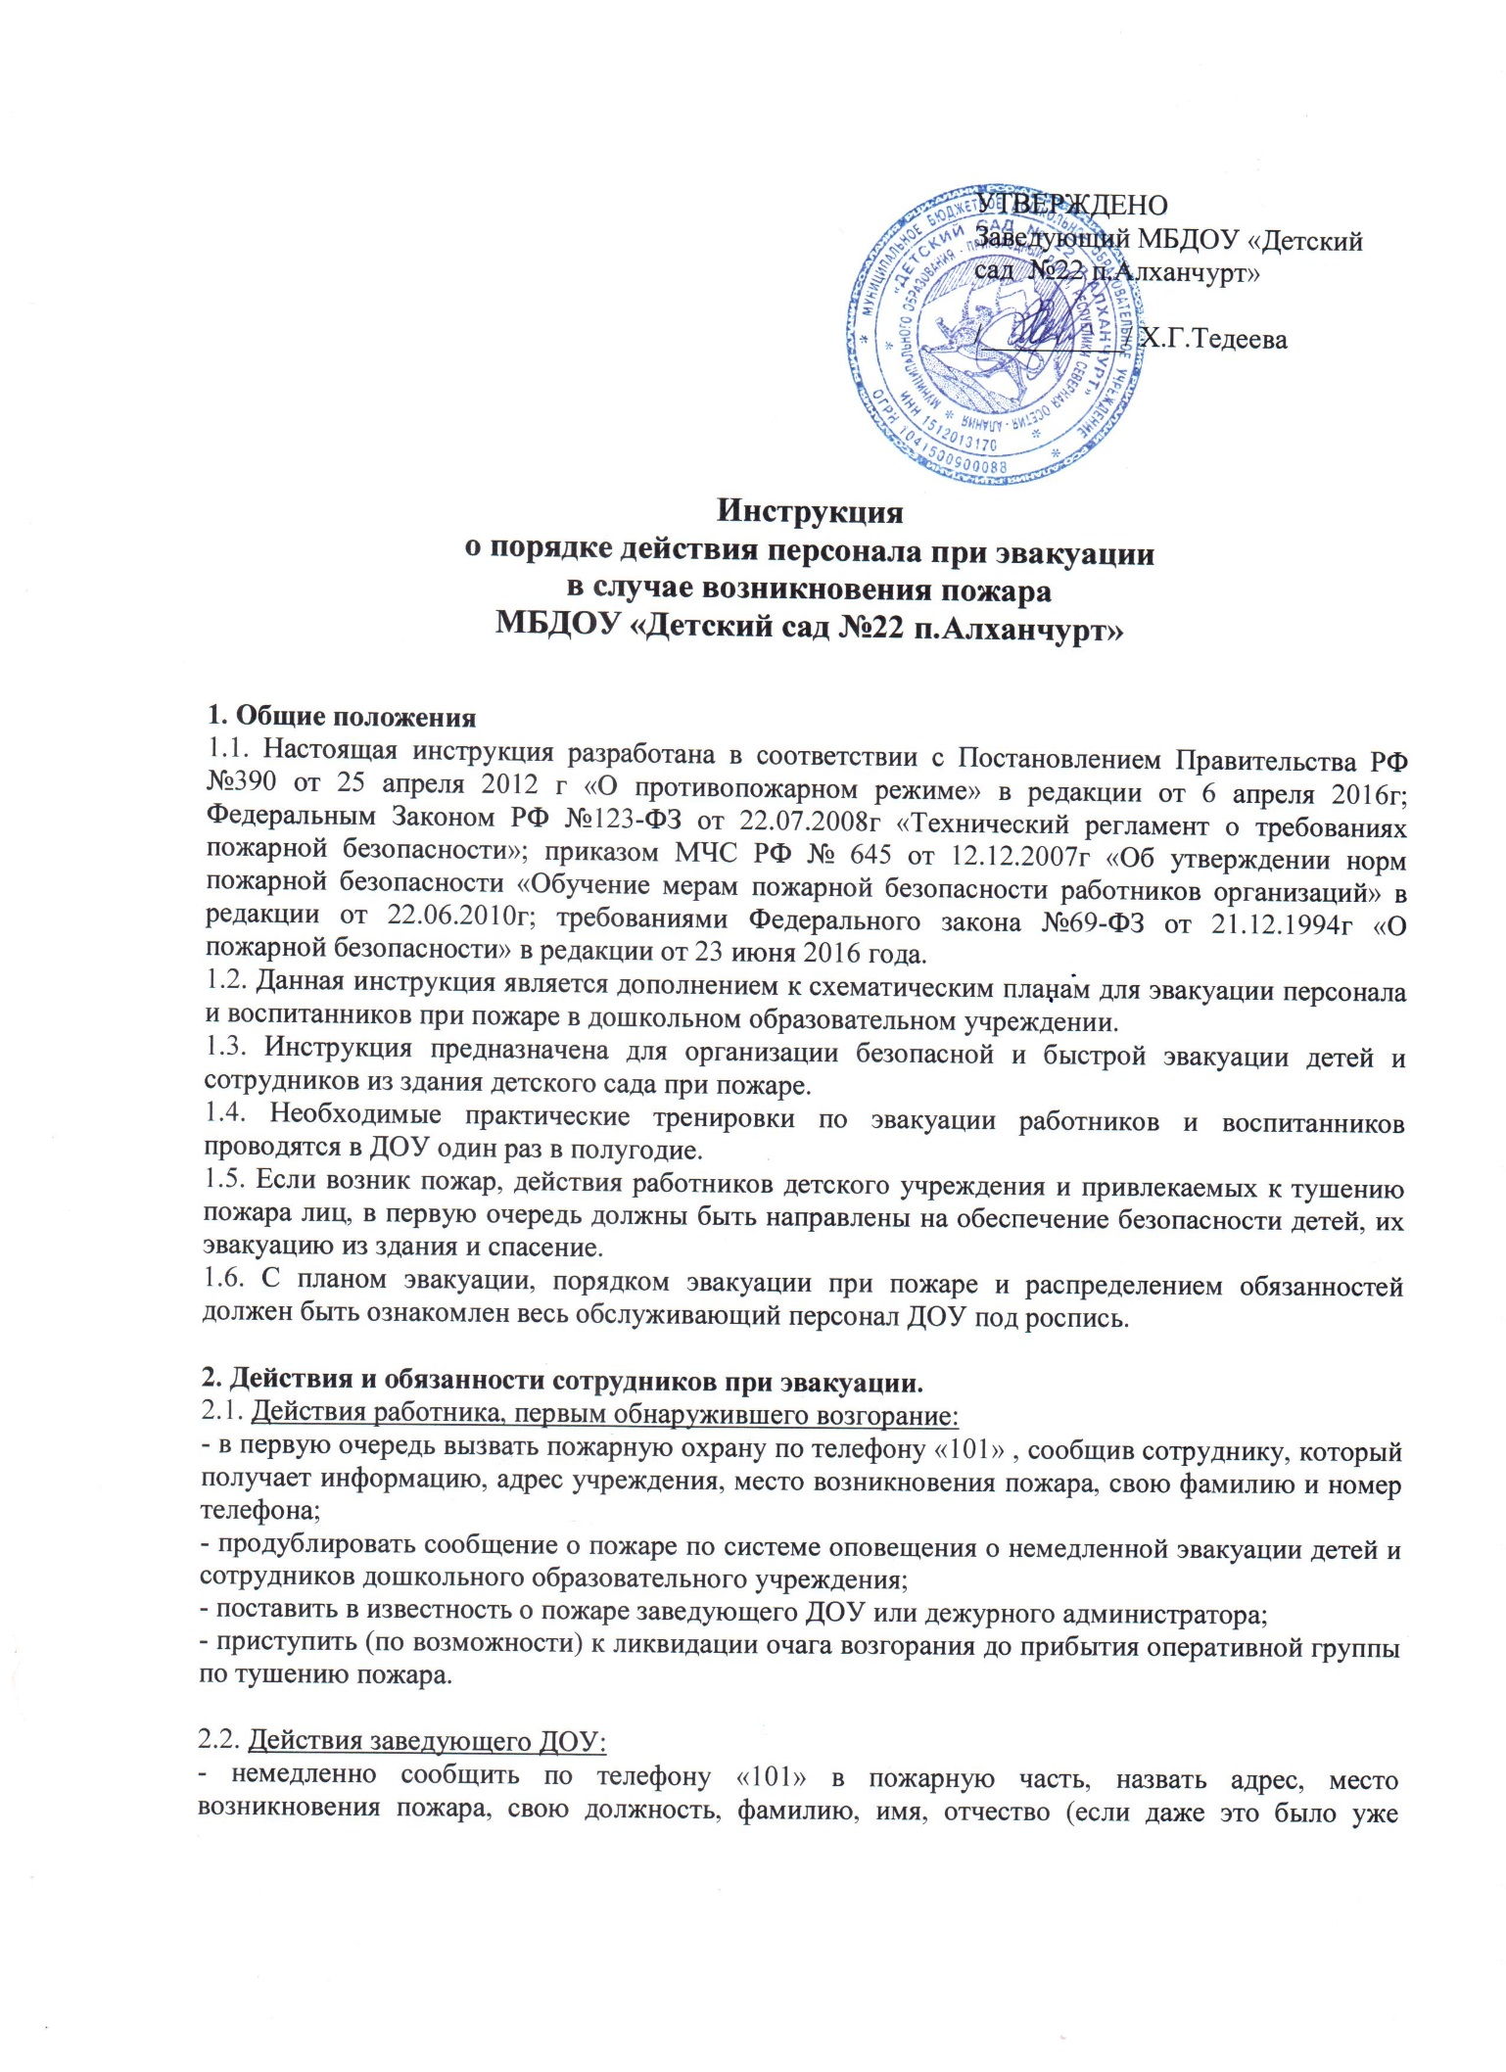
УТВЕРЖДЕНО
Заведующий МБДОУ «Детский сад №22 п.Алханчурт»

/__________/ Х.Г.Тедеева

сделано, необходимо продублировать вызов пожарной команды);
- дать указание заместителю заведующего по АХР (завхозу) задействовать систему оповещения, отключить сеть электро- и газоснабжения, остановить работу системы вентиляции и кондиционирования воздуха;
- с учетом сложившейся обстановки необходимо определить наиболее безопасные эвакуационные пути и выходы, обеспечивающие возможность эвакуации людей в безопасную зону в кратчайший период времени;
- доложить в управление образования о возникновении пожара;
- осуществлять руководство эвакуацией людей и ликвидацию пожара до прибытия пожарных подразделений. Если возникла угроза для жизни детей, немедленно организовать их спасение, используя для этого все имеющиеся силы и средства;
- выполнить проверку наличия детей и работников, которые были эвакуированы из здания детского сада, по имеющимся спискам;
- убедиться в исправности автоматической (стационарной) системы пожаротушения;
- попросить покинуть опасную зону всех работников и других лиц, не занятых эвакуацией людей и ликвидацией пожара;
- обеспечить безопасность людей, принимающих участие в эвакуации и тушении очага возгорания, от возможных обрушений конструкций, воздействия токсичных продуктов горения и повышенной температуры, поражения электрическим током и т.п.
- дать указание эвакуировать материальные ценности из опасной зоны, найти места их складирования и приставить при необходимости охрану;
- доложить вышестоящему руководству Управления образования о итогах эвакуации и организации тушения пожара, о причиненном ущербе.

2.3. Действия дежурного администратора:
- задействует единый сигнал по оповещению людей на случай возникновения пожара.
- сообщает о случившемся в ближайшую пожарную часть по телефону 101, заведующему ДОУ.

2.4. Действия завхоза: - предоставляет документы: план-схему эвакуации, расположение пожарных гидрантов и пожарных кранов.
- сообщает о пожаре и чрезвычайных ситуациях в территориальные службы УВД, ПС, ФСБ, ГО и ЧС, координирует действия сотрудников ДОУ.
- дает указание и контролирует действия рабочего по обслуживанию зданий и помещений ДОУ по отключению электроэнергии, систем приточно-вытяжной вентиляции, обеспечивает соблюдение требований техники безопасности и электробезопасности;
- встречает пожарную команду, показывает расположение местонахождения очага возгорания, расположения гидрантов;
- руководит членами ДПД по тушению пожара, осуществляет эвакуацию работников и воспитанников до прибытия подразделений пожарной охраны;
- контролирует включение освещения тамбуров, открытие всех запасных выходов, основного выхода из здания.
- освобождению подъездов к зданию от автомашин и открытию ворот для въезда спецавтотранспорта, встречает пожарные подразделения;
- удаляет за пределы опасной зоны всех работников, не участвующих в тушении пожара и эвакуации. В случае необходимости организует поиск пропавших воспитанников и работников;
- докладывает начальнику прибывшего пожарного подразделения об обстановке на пожаре, эвакуированных людях, принятых мерах и поступает в его распоряжение.

2.5. Действия старшего воспитателя:
- принимает и подтверждает сообщение о пожаре;
- организует эвакуацию воспитанников из здания (территории);
- выставляет посты безопасности на выходах из здания, чтобы исключить возможность возвращения детей и работников в здание, где возник пожар.
- после окончания эвакуации организовать проверку всех помещений, чтобы исключить возможность нахождения в опасной зоне учащихся, спрятавшихся под кроватями, столами, в шкафах или других местах, а также поставить посты безопасности на входах, чтобы исключить возможность возвращения учащихся в здание, где возник пожар.
- организует сбор воспитанников, работников в условленном месте эвакуации, сверку списков;
- докладывает заведующему ДОУ о ходе и результата эвакуации людей из здания (территории);
- действует по указанию начальника ДПД, в зависимости от обстановки;

2.7. Действия медицинского работника:
- после получения сообщения о пожаре комплектует оперативный набор для оказания первой медицинской помощи пострадавшим при пожаре;
- вызывает скорую медицинскую помощь по телефону «03»;
- участвует в эвакуации воспитанников из здания; при задымлении обеспечивает людей (воспитанников, работников) средствами индивидуальной защиты дыхательных путей (респираторами, марлевыми повязками);
- после эвакуации людей из здания проверяет по спискам наличие детей и докладывает заведующему ДОУ.

2.8. Действия машиниста механической стирки и ремонта белья:
- принимает и подтверждает сообщение о пожаре, контролирует отключение оборудования и системы вентиляции. Проводит визуальный осмотр на закрытие окон, дверей.
- действует по указанию начальника ДПД;
- помогает эвакуироваться младшей группе.

2.9. Действия музыкального руководителя:
- помогает эвакуироваться младшей группе.
- докладывает начальнику ДПД о принятых мерах и действует по его указаниям

2.10. Действия повара:
- отключает электроэнергию на пищеблоке, оборудование, закрывает окна;
- осуществляет спасение имущества, тушение возникшего пожара до прибытия ПЧ.

2.11. Действия воспитателя при получении сигнала об эвакуации:
- прекратить проведение занятия, отключить электрические приборы и оборудование, выключить освещение и закрыть окна;
- исключить условия, которые способствуют возникновению паники и эвакуировать воспитанников на первый этаж и далее к основному или запасному выходам из ДОУ согласно утвержденному плану эвакуации при возникновении пожара.
- пути следования детей во время эвакуации не должны пересекаться.
- эвакуацию воспитанников нужно начинать из помещения, в котором возник пожар, и смежных с ним помещений, которым угрожает опасность распространения огня и продуктов горения. Детей младшего возраста следует эвакуировать в первую очередь.
- в зимнее время по усмотрению работников, осуществляющих эвакуацию, воспитанники старших возрастных групп могут предварительно одеться или взять теплую одежду с собой, а воспитанников младшего возраста следует выводить или выносить, завернув в одеяла или другие теплые вещи.
- после выхода из здания воспитатель должен привести группу на эвакуационную площадку и сверить наличие всех воспитанников по списку. В случае отсутствия кого-либо из детей воспитатель должен немедленно сообщить об этом заведующему дошкольным образовательным
